Les drapelets de pèlerinage au sud de l’espace Belgique (XVIIe-XVIIIe siècles).

Se rendre en pèlerinage dans un lieu saint impliquait souvent d’en revenir avec un témoignage, un objet en lien avec le sanctuaire et le culte visités. On connaît les enseignes gravées, moulées ou sculptées, les images imprimées, sans parler des célèbres coquilles de Saint-Jacques. La Flandre mais aussi dans une moindre mesure le sud de la Belgique actuelle, le Nord de la France et l’Ouest de l’Allemagne ont vu se développer un type particulier d’objets commémoratifs : les drapelets de pèlerinage, appelés en thiois bedevaartvaantjes. Ces imageries populaires peuvent être rangées dans le vaste ensemble des Éphémères catholiques.

Ces drapelets ont fait l’objet de publications assez abondantes essentiellement en néerlandais. Les perspectives qui y sont développées se révèlent avant tout descriptives et « folkloristes » . L’originalité de ces objets mériterait sans conteste une étude scientifique approfondie qui constituerait un apport dans l’étude de l’évolution des pratiques de dévotion et de leurs représentations. Nous n’avons ici d’autre ambition que d’attirer l’attention sur cette source originale, en privilégiant des exemples issus de l’aire méridionale de diffusion de ces drapelets, soit la Wallonie actuelle et donc grosso modo les anciens diocèses de Cambrai, Tournai, Namur et Liège, sous l’Ancien Régime.

Ces drapelets se présentent généralement sous la forme de triangles rectangles en position couchée. Des variantes peuvent occasionnellement être observées, telles, entre autres, une lame de faux avec une courbure de la pointe ou une « pointe » arrondie. Ils consistent en des papiers imprimés à partir de matrices en bois ou en cuivre – souvent réalisées par des anonymes, plus rarement par des artistes réputés – dont certaines ont été conservées. Ces objets pouvaient être attachés à un chapeau ou tenus en main, mais leur forme les prédestinait surtout à être fixés à un morceau de bois et à être arborés en guise d’oriflamme. Ils se révèlent de petites dimensions, généralement une trentaine de centimètres de longueur pour moins de vingt en hauteur.

Les premières attestations dont nous disposons remontent au début du XVIe siècle. Il s’agit de représentations sur des peintures, d’indications de payement dans des comptes, voire de quelques rares pièces conservées. Mais très clairement – et nonobstant un éventuel argument de disparition des plus anciens exemplaires –, c’est à partir du XVIIe siècle que la production se multiplia. Loin de s’arrêter à la fin de l’Ancien Régime, elle reprit de l’ampleur au XIXe siècle et même encore au XXe siècle. Il n’est qu’à signaler les nombreux exemples connus notamment pour des sanctuaires mariaux tels que Banneux ou Beauraing. Il va sans dire que stylistiquement et iconologiquement parlant, la richesse offerte par ce large spectre chronologique est remarquable, même si il faut avoir conscience que des moules anciens purent être utilisés bien longtemps après leur réalisation.

1. Des thématiques entre permanence et diversité

Le nombre impressionnant de drapelets produits sous l’Ancien Régime sous-tend logiquement l’existence de nombreuses variantes iconographiques. Néanmoins, certains éléments se révèlent incontournables ou, à tout le moins, trouvent leur place dans une majorité d’exemplaires.

- À tout seigneur tout honneur : l’ « entité » vénérée, soit un saint, une sainte ou la Vierge. Centrale dans la démarche du pèlerin, on ne peut guère imaginer son absence. On la représente régulièrement d’une taille excessive par rapport aux autres éléments. Le cas échéant, elle est bien entendu munie de ses attributs traditionnels.

- Les dévots/pèlerins figurent eux aussi en bonne place. Ils peuvent être représentés en simples orants, sans maux apparents, en participants à une procession ou bien encore comme des individus souffrants, venus quérir une intercession. En corolaire, des ex-voto sont parfois visibles qui attestent du succès d’anciennes démarches.

- Le sanctuaire ou le lieux dé vénération. Il s’agit le plus souvent d’une vue extérieure, mais on connaît également des représentations intérieures montrant l’endroit précis du culte, l’autel concerné principalement.

- Un décor plus ou moins détaillé. Il peut s’agir de représenter la localité visitée, un château, un paysage. Ce décor, loin d’être toujours anodin, peut présenter une signification symbolique précise.

D’autres éléments se révèlent plus secondaires. Mentionnons les « légendes » figurant sur les drapelets, rédigées, parfois bilingues – français/thiois – dont la présence sans être rare, est loin de s’avérer systématique. Elles révèlent des éléments relatifs au culte (réputation du saint, motifs d’intercession) ou proposent une brève invocation . Un certain nombre de drapelets présentent également des armoiries en lien avec la localité ou le seigneur.

La forme triangulaire privilégiée permet des représentations détaillées avec parfois un luxe d’éléments. Il ne s’agit pas simplement de montrer le saint avec l’un ou l’autre attribut. C’est à la fois une démarche pèlerine et un contexte de dévotion qui sont mis en avant. La perspective didactique est évidente, y compris pour les non lettrés. Par ailleurs, l’allongement horizontal des drapelets sous-tend l’idée d’un déplacement, d’une avancée vers l’objectif, le saint ou la Vierge autour de qui la composition – et donc la (dé)marche – est orientée.

2. Des récits d’ampleur variable
Certains de ces drapelets se révèlent peu loquaces et se contentent de présenter les éléments essentiels à l’identification du culte. Prenons l’exemple de Sainte-Wivine à Ohain (1763). On y voit sur l’insigne la sainte posée sur un autel, crosse en main, référence à son abbatiat à Grand-Bigard. De part et d’autre, des ex-voto renvoient à la démarche des pèlerins. Parmi ces derniers, on peut remarquer une femme présentant un enfant et un homme amenant un cheval, Wivine ayant la réputation de protéger – entre autres – contre les maladies du bétail. Une légende : Cette Banière a touché aux Reliques de Sainte Wivine reposantes dans l'Eglise d'Ohain. L’église est d’ailleurs représentée sur la gauche du document. Pas question ici de récit, d’évocation de la vie de Wivine ou d’étapes marquantes dans l’évolution de son culte.

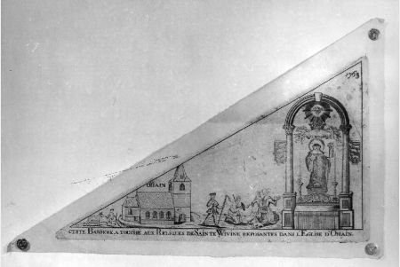

Sainte Wivine à Ohain. KIKIRPA M016561
De tels exemples ne sont pas rares. Tout y est centré sur la réputation d’intercession du personnage que l’on vient servir et la mise en exergue de l’institution dépositaire de ses reliques. À Ogy (XVIIIe siècle), saint Blaise est représenté au quart gauche de la gravure, dans une stature monumentale ; il est aussi haut que l’église. Dans la main droite, il tient un peigne en fer (instrument de son martyre). Derrière lui, une femme frotte les yeux d’un malade, un aveugle peut-être, suivi de son épouse, avec la « pierre miraculeuse » offerte de toute antiquité à l’église d’Ogy. Devant le saint, un pèlerin agenouillé, les yeux souffrant, suivi d’un autre – qui semble éprouver des difficultés à s’orienter –, d’un carrosse et d’un chariot. Clairement, on insiste sur l’afflux de pèlerins et surtout sur le motif principal d’invocation du saint, comme en témoignent les quatre yeux apparaissant dans le ciel. La légende – à la fois en français et en thiois, zone de frontière dialectale oblige – est des plus explicites également : S. Blaise honoré à Ogy pour le mal des yeux / Den H. Blasius geert te Ogy voor het oogzweer.

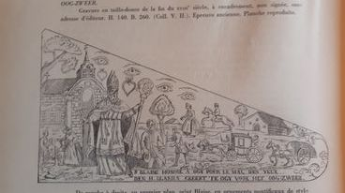
Saint Blaise à Ogy, É. Van Heurck, Les drapelets, p. 346.
Un drapelet de Bernardfagne (XVIIIe siècle), siège d’un monastère dont l’église était dédiée à saint Roch, montre, devant l’enclos abbatial, le saint protecteur des pestiférés avec son chien et sa traditionnelle plaie à la jambe. On voit également, sur la gauche de la composition, une procession s’approcher, référence sans doute à celle qui y amenait les Liégeois le 16 août.

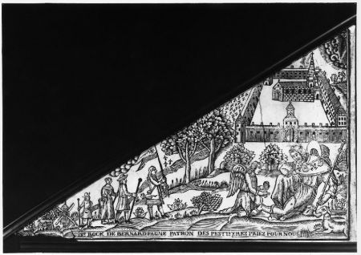
Saint Roch à Bernardfagne, KIKIRPA M150648

Avec le drapelet en l’honneur de la Vierge de Miséricorde de Marchienne-au-Pont (XVIIe siècle), on franchit un cap dans le récit. Cette pièce révèle l’apparition de ce culte et l’origine du sanctuaire. On y voit une Vierge à l’enfant, de taille démesurée, placée dans un chêne, représentation de la statue reçue en 1626 par le curé du lieu qui décida de l’exposer ainsi à la vénération des fidèles. À la droite de la composition, un carrosse amène deux personnes, le seigneur du lieu et son épouse, que l’on retrouve également représentés en prière devant la Vierge. L’allusion est claire. Dès le départ (1627-1628), le seigneur de Hamal, dont on voit les armoiries au sommet de la composition, a soutenu cette nouvelle dévotion et a contribué à l’érection à proximité du chêne d’une chapelle destinée à accueillir dignement la statue. Celle-ci est visible dans le registre supérieur. On y voit par ailleurs une procession s’y diriger avec, au centre, ladite statue posée sur une civière. Cette représentation marque le transfert de la madone de son arbre initial vers sa nouvelle demeure. Le drapelet date sans doute de ces années de fondation.

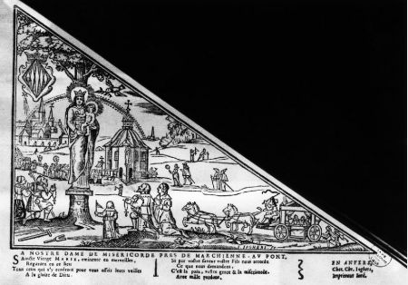

Notre-Dame de Miséricorde à Marchienne-au-Pont, KIKIRPA M150639

Clairement, le culte est placé dans une optique d’intercession. Les potences abandonnées aux pieds de la statue mariale en témoignent, de même que le couple de pèlerins implorant la Vierge à côté de celle-ci. Une auréole entoure la tête de la Vierge, vers laquelle le Saint-Esprit se dirige sous la forme d’une colombe, qui darde ses rayons protecteurs au-dessus de la chapelle, mais également du village de Marchienne. La légende est explicite également :

Si par vostre faveur vostre Fils nous accorde
Ce que nous demandons,
C’est la paix, vostre grace & la misericorde
Avec mille pardons

Ce type de récit historique peut aussi se rapporter à des faits bien antérieurs à l’époque de production du drapelet. Un certain Walhère, doyen de chrétienté de Florennes et curé de la paroisse d’Onhaye au XIIe siècle, fut, selon la légende, assassiné par un autre ecclésiastique fâché des positions prises par le saint homme à son égard. Le forfait se serait déroulé à bord d’une barque. Un drapelet du XVIIIe siècle relate la scène. On y voit au centre Walhère, sur une barque, frappé à coups de rame par son meurtrier. Plus loin, sur la droite, il apparaît, triomphant, dans une stature imposante, tenant dans sa main la rame, instrument de son martyre. Le long de l’hypoténuse, on distingue un corps, celui du saint, posé sur un chariot tiré – selon la tradition – par deux génisses blanches, et conduit ainsi vers l’église qui accueillera sa dépouille. Derrière cette illustration de la reconnaissance originelle du martyre, on distingue un groupe se dirigeant lui aussi vers le sanctuaire, bannière en tête ; allusion au pèlerinage annuel en l’honneur du saint. C’est bien toute une Vita qui se trouve ainsi illustrée.

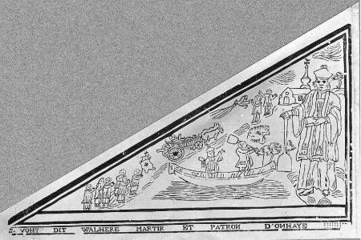

Saint Walhère à Onhaye, KIKIRPA E 001228

Des liens plus personnels peuvent aussi être exprimés au travers de ces drapelets. Ainsi à Beloeil. La bannière de Notre-Dame des Sept-Douleurs présente une vue intérieure de la chapelle de l’église où est vénérée la Vierge. Classiquement, on y trouve une vue du château et du village. On remarque également les armes de Claude-Lamoral de Ligne et de Claire-Marie de Nassau, seigneurs du lieu, par ailleurs représentés en prière dans la composition. Ils font face à un corps d’enfant, leur fils Victor, mort en 1665 à l’âge de deux ans. Sans doute le drapelet fut-il réalisé peu après cette date. Sur le mur de la chapelle, apparaissent des ex-voto. On peut ici parler d’une double évocation. Il s’agit d’une part de rappeler le soutien apporté par la famille de Ligne au culte et cela dans son intimité la plus grande, et d’autre part d’encourager le recours à la Vierge miraculeuse.

3. Des cultes médiévaux et modernes

Mais ce drapelet révèle une autre particularité. Les exemples que nous avons passé en revue jusqu’à présent faisaient en effet généralement référence à des cultes ancestraux, d’origine médiévale le plus souvent et développés ou abrités par une institution locale. Et si à Marchienne-au-Pont la statue mariale est de peu antérieure à la réalisation de l’enseigne, le culte n’en garde pas moins ce caractère très local. À Beloeil, il en va autrement. La Vierge des Douleurs n’y est vénérée, au vu de ce que nous indiquent les sources conservées, que depuis les années 1620. Mais surtout, la Compagnie de Jésus joua un rôle essentiel dans le développement de ce culte au sein de la localité. Cette filiation se trouve clairement exprimée au travers du monogramme IHS surmontant une fleur de lys figuré sur l’autel de la Vierge. On est donc ici en présence d’un culte lié à un ordre de la Réforme catholique.
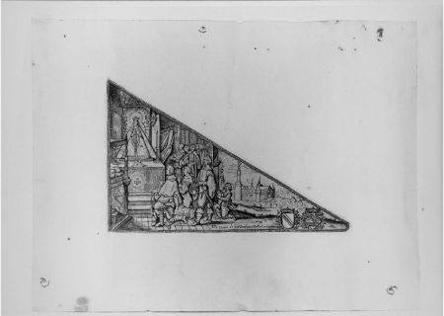

Notre-Dame des sept-Douleurs à Beloeil, KIKIRPA, M092871

Dans cette perspective d’une immixtion de la réforme catholique dans l’iconographie des drapelets, on peut évoquer également les représentations liées à Notre-Dame d’Ittre. L’une d’elles nous montre la Vierge, représentée dans un style médiéval – le culte remonte sans doute au XIVe siècle –, entourée de part et d’autre d’ex-voto représentant des enfants, des yeux, des seins, etc. On y voit des pèlerins, des infirmes, ainsi qu’une mère déposant son enfant. Une représentation « classique » en lien avec un sanctuaire dédié à l’intercession. L’autre représentation est tout autre. On y voit une procession sortant de l’église, la statue trône en tête. À la suite, le clergé, des enfants de chœur portant un encensoir et à l’arrière un dais abritant le Saint-Sacrement. Au passage de celui-ci, les fidèles s’agenouillent. La dévotion eucharistique occupe bien une large part de la scène.

Une des chapelles de l’église Saint-Nicolas-en-Bertaimont à Mons abritait depuis les environs de 1620 une peinture de Notre-Dame de Messines, en provenance de l’abbaye du même nom située près de Ypres. Les miracles s’y multiplièrent rapidement et une confrérie y vit le jour en 1626, dont les statuts préconisaient une série de pratiques de piété intérieure et encourageaient la dévotion au Saint-Sacrement. Le drapelet (XVIIIe siècle) que nous conservons illustre ces deux versants du culte. On y voit, dans une vue intérieure de la chapelle, devant le tableau de la Vierge intégré à l’autel un prêtre occupé à célébrer, et plus précisément au moment de l’Élévation, derrière lequel se distingue en enfant de chœur. Plus loin, un personnage de haut rang est agenouillé sur l’estrade, qui porte un bourdon de pèlerin et tient dans sa main un livre, de messe sans doute. Viennent ensuite un couple et un enfant, eux aussi bien vêtus, main droite tendue. En même temps, on peut observer au-dessus de la peinture des potences, jambes, yeux, coeurs, mains,… rappelant la vocation pèlerine du sanctuaire, ce dont témoignent encore deux invalides munis de potences.

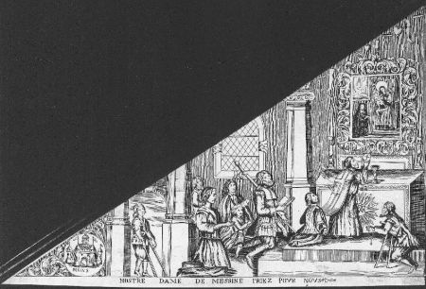

Notre-Dame de Messines à Mons, KIKIRPA, M150635

Ce rapide tour d’horizon donne une idée de la richesse de ces drapelets. Loin de constituer de simples représentations d’un saint ou de la Vierge, ils contribuent à diffuser un véritable enseignement. Le culte, son organisation, son histoire y trouvent place. L’évolution du catholicisme et ses différentes facettes à l’époque moderne s’y rencontrent également. Cultes médiévaux et de la réforme catholique, intercession et dévotion peuvent s’y retrouver, tantôt séparément, tantôt ensemble.

Pour un aperçu à ce sujet, voir Ph. Martin, Pèlerins, XVe – XXIe siècle, Paris, CNRS, 2016, p. 204-211.
Ephemera catholiques. L’imprimé au service de la religion, s. dir. Ph. Martin, Paris, Beauchesne, 2012, 383 p. (Bibliothèque Beauchesne. Religions, société, politique).
Il faut citer d’abord celle, pionnière, d’Émile Van Heurck en 1922, qui proposa un catalogue commenté de quelque 500 pièces qui composaient sa collection privée, aujourd’hui conservée à la Bibliothèque royale de Bruxelles. Les drapelets de pèlerinage en Belgique et dans les pays voisins. Contribution à l’iconographie et à l’histoire des pèlerinages, Anvers, J.-E. Buschmann, 1922, XX-529 p. Jos Philippen, en 1968, a ébauché une synthèse centrée sur les plus anciens exemplaires de Flandre. De oude vlaamse bedevaartvaantjes. Hun volkskundige en cultuurhistorische betekenis, Diest, Europe, 1968, 149 p. Plus récemment, Renaat Van Der Linden, a publié deux volumes consacrés aux drapelets des saints, d’une part et de la Vierge d’autre part. Bedevaartvaantjes. Volksdevotie rond 200 heiligen op 1000 vaantjes, Bruges, Tabor, 1986, 304 p. ; Maria Bedevaartvaantjes. Volksdevotie op 1175 vaantjes, Bruges, Tabor, 1988, 328 p. À cela, on peut ajouter quelques approches locales ou régionales.
Nombre de ces pièces sont accessibles via la photothèque de l’Institut royal du patrimoine artistique (Bruxelles) : http://balat.kikirpa.be/search_photo.php. La Bibliothèque royale de Belgique possède par ailleurs un important ensemble de drapelets, issus notamment dela collection Van Heurck.
Aarschot, Notre-Dame, fin XVIe siècle. É. Van Heurck, Les drapelets, p. 3.
Ogy, saint Blaise, XVIIIe siècle. Ibidem, p. 346.
J. Philippen, op. cit., p. 69. Signalons par exemple le drapelet de la Vierge de Marchienne-au-Pont réalisé par le graveur anversois Christoffel Jegher, poroche de Christopohe Plantin et de Pierre-Paul Rubens.
É. Van Heurck, op. cit., p. IX ; R. van der Linden, Bedevaartvaantjes, op. cit., p. 15-16.
R. van der Linden, Maria, op. cit., p. 59-62 et 64-67.
R. Pède, « Contribution à l’étude des drapelets de pèlerinage en Brabant wallon », Revue d’histoire religieuse du Brabant wallon, t. 9, 1995, n° 2, p. 115-118
A. Colignon, Dictionnaire des saints et des cultes populaires de Wallonie. Histoire et folklore, Liège, Musée de la Vie wallonne, 2003, p. 585-586
A. Colignon, op. cit., p. 91-92.
É. Van Heurck, op. cit., p. 345-347.
Ibidem, p. 51.
Ibidem, p. 293-294.
A.-J. de Reume, Les Vierges miraculeuses de Belgique, Bruxelles, Parent, 1856, p. 113-116.
É. Van Heurck, op. cit., p. 348-353. Weber, « Drapelet et légende de saint Walhère », Chronique de la société verviétoise d'art et d'archéologie, t. 6, 1905, p. 67-70 ; A. Colignon, op. cit., p. 574-578 ; A. Dierkens, « L’essor du culte de saint Walhèren à Onhaye », Revue d’histoire ecclésiastique, t. 82, p. 28-43 ; C. Hoex, Saint Walhèrer : culte, vie, iconographie, Gembloux, Duculot, 1974, 56 p.
F. Leuridant, « Un drapelet de pèlerinage à Notre-Dame aux Sept-Douleurs », La Terre wallonne, t. XIII, 1926, p. 254-259.
Ibidem, p. 255 ; Ph. Desmette, Les confréries, p. 44-45.
É. Van Heurck, op. cit., p. 225-228 ; R. Pède, op. cit., p. 103-106 ; KIKIRPA, M042941
Ph. Desmette, Les confréries religieuses dans le nord du diocèse de Cambrai (1555-1802). Répertoire, Mons, Hannonia, 2011, p. 344-346 (Analectes d’histoire du Hainaut, XII) ; L. Devillers, Mémoire sur la paroisse de Saint-Nicolas-en-Bertaimont dite de Messine, à Mons, Mons, Cercle archéologique de Mons, 1861, p. 8-9.
É. Van Heurck, op. cit., p. 314-316.

